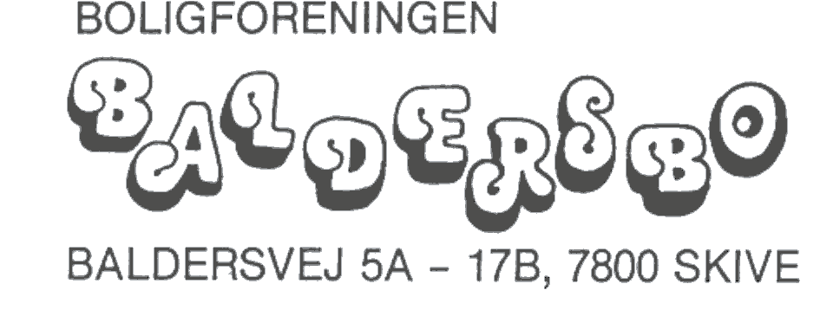
Skive den 11-03-2018
A/B Baldersbo Husorden!
Vedligeholdelse, Forandring og Husorden!
Generelt

Husorden er at søge at fastlægge regler, som skal gøre det muligt for beboerne at leve i fordragelighed efter Baldersbo’s vedtægt, Jf. § 9, 10 og 12 i vedligeholdelsespligt, forandring og husorden.
I en privat andelsboligforening er det nødvendigt, at alle beboere deltager i det arbejde, som hører
med til at få fællesskabet til at fungere. Tilsvarende er det nødvendigt, at alle er indstillet på efter tur at gå ind i foreningens forskellige beslutningsorganer, når behov opstår.

Al vedligeholdelse inde i boligen påhviler andelshaveren som nævnte i andelshavernes pligter.

Bortset fra en række udtrykkelige nævnte vedligeholdelsesarbejder, som ifølge særlig generalforsamlingsbeslutning er pålagt foreningen.

Punkt 1. Vedligeholdelse Jf. Baldersbo’s vedtægter § 9.

Andelshaveres pligter:

Indvendig:

- Med maling efter behov.
- Gulve, vægge og lofter.
- Fliser og klinker i bad, køkken, for og baggang.
- Sanitet
- Hårde hvidevarer.
- Armaturer.
- Indvendige døre, skabe og faste bordplader.
- Tæpper, vinyler og trægulve.
- El sikringer.
- Indboforsikring
- Loftrum.

Vejledning for indvendig vedligeholdelse:

Der males efter behov.
Der skal ske udskiftning ved forringelse, som skyldes slid og ælde.

Udvendig:

- Andelshaveren skal holde deres brugsret ryddelig. Det vil sige renholdelse af haven og befæstede arealer ved den enkelte bolig.
- Hæk klippes 2 x årligt.
- Græs klippes 1 x ugentlig i sæson.
- Der må ikke plantes træer og buske der kan skygge for de af foreningen opsatte solceller.
- Plankeværk, redskabsskur, carporte og udestue med maling, efter generalforsamlingens beslutning.
- Snerydning, gælder for den gangsti og de befæstede arealer der tilhører hver andel, så posten og renovationen kan komme frem. Det er ikke tilladt at glatførebekæmpe, med salt på forenings arealer.

I forbindelse med etablering eller ændring af indvendig og udvendig bolig/bygning, hegn og plankeværk, der har synlige konsekvenser for naboerne, skal bestyrelsen arrangere en høring, eller indkalder til eks. ordinærgeneralforsamling, hvor de berørte beboer kan få mulighed for at afgive bemærkninger/forslag til udbygningen/ændringen.
Bestyrelsen skal herefter sikre, at der ved udbygningen/ændringen tages rimelige hensyn til de berørte beboer synspunkter. Bestyrelsen skal ligeledes sikre, at udvendige tilbygninger/ændringer, og reetablering sker så byggestil af 2021 og materialevalg følger bebyggelsen. Der henviser til § 10 i forening vedtægt.

Vedligeholdelse gælder for den andel, man har brugsret over.

Affaldshåndtering

Affald sorteres i de rette affaldscontainere.
Haveaffald skal sættes ned bag cykelskuret, det må ikke stå ved boliger.
Aviser, blade og reklamer skal i de dertil indrettede beholdere ved cykelskuret.
Er man i tvivl, så spøg bestyrelsen.

Foreningens pligter:

Foreningen er forpligtet til at foretage de vedligeholdelsesopgaver som generalforsamlingen beslutter.
Bestyrelsen kan leje håndværkere til at vedligeholde bygninger Jf. generalforsamling beslutning.

Arbejdsdage:

Jf. generalforsamlingens vedtagelse 2017.
Der afholdes ordinær generalforsamling den sidste tirsdag i marts måned.
Faste rengøringsdage den første lørdag i april og første lørdag i november.
Derud over mødes foreningens medlemmer den første onsdag i sommer måneden kl. 16.00
til fælles rengøring af de grønne arealer, vej, stier og div. opgaver som er beslutter på bestyrelsesmøde og generalforsamlingen.
Der arrangeres fællesspisning kl. 18.00 for at styrke det sociale sammenhold.
Foreningen står for bespisning ved generalforsamlinger, beboermøder og arbejdsdage.
Bestyrelsen fastsætter et rimeligt beløb til forplejning til disse møder og dage.

Indvendig:

- Elinstallation ind til stikdåser.
- Synlige rør til armaturer
- Cirkulationspumper.
- Termostater/radiatorer (ikke maling).
- Ovenlys vindue.(kun over badværlesle).
- Hus forsikring.
Dækningsomfang:
- Svamp og insekt.
- Kasko inkl. Glas og sanitet.
- Skjulte rør.

Udvendig:

- Bygninger (Herunder mure, tag og tagrende).
- Døre og vinduer.
- Solcelle anlæg.
- Renhold af befæstede arealer (Sti og terrasser ved cykelskuret).
- Fællesarealer.
- Stikledning (el og spillevand).
- Postkasser med navn og husnummer.
- Snerydning (Sti og terrasser ved cykelskuret Baldersbo). (Stikvejen, P plads og den offentlig sti er GGS).
- Hus forsikring.
Dækningsomfang:
- Ansvar og retshjælp.
- Svamp og insekt.
- Stikledning ind til hus.
- Kasko inkl. Glas og sanitet.
- Skjulte rør.
- Bygningsbrand.

Punkt 2. Forandring Jf. Baldersbo’s vedtægter § 10.

En andelshaver er berettiget til at foretage forandringer inde i boligen.
Forandring skal anmeldes skriftlig for bestyrelsen senest 5. uger inden den bringes til udførelse.

Udvendig:

Jf. generalforsamlingens vedtagelse 2008 er det tilladt, at mure den ene yderdør til ved en renovering af sin bolig.
Der må opføres udestue til boligen. (mure, træ eller plast, farver hvid eller grå U 732 storm grå.
Det er andelshaver der selv ansøger om byggetilladelse og godkendelse af tegning.
Der henvises til § 10. 4 og 5.

Der henvises til eks. ordinær generalforsamlingens vedtagelse den.18. august 2014, der må isætte 2. stk. Velux ovenlysvinduer i stuen, på tagflade mod haven
Vinduer i standard størrelse 78x98 cm. Samme farve som i badeværelset.

Jf. generalforsamlingens vedtagelse 2015.
Der kan opføres en mur i skel mellem boligerne, muren skal opføres som brand mur. Så den i forbindelse med opførelse af udestuen kan anvendes.
Opførelse krav er max. 4.5 m i længde mål i forhold til husfacade og 0,4 m udhæng inkl. tagrende, og det skal tilpasses niveau imellem boligerne.

Jf. generalforsamlingens vedtagelse 2017.
Ændring af farver på træværk til grå U 732 storm grå fra Flugger

Jf. eks. ordinærgenerelforsamling vedtagelse den 25-07-2017.
Udestuer, væg drivhus og drivhuse fremstillet af aluminiums profiler
må have to farvekombinationer: Alu/sort eller Antracit/sort.
Må opsættes udenfor terrassedør og stue.

Punkt 3. Husorden Jf. Baldersbo’s vedtægter § 12.

- Der er tilladt at holde hund og kat, men ikke fjerkræ, kaniner og gnavere.
- Medlemmer der bruger Baldersbo’s plæneklipper, betaler 75 kr. pr. sæson.
- Betaling skal ske til kassereren, før sæson for brug af plæneklipperen.
- Medlemmer der ønsker at bruge cykelskuret til private arrangementer, betaler 200 kr. pr. gang.
- Leje af cykelskuret meddeles til kassereren senest 4 uger før arrangement og betales senest, 1 uge før arrangementet.
- Det er det enkelte medlem som bruger, der er ansvarlig for oprydning i og omkring cykelskuret efter brugen.
- Der er ikke tilladt at parker på stikvejen, beboernes gæster henvises til Baldersbo’s P plads for enden af vejen.
Jf. generalforsamling godkendelse den 29 marts 2022.
Udestuer, skure og overdække trasser er dække af forening erhverv forsikring.
Medlem stå selv for vedligeholdelse og ved skade skal medlem selv betale selvrisiko og værdiforringelse.

Jf. generalforsamling den tirsdag 28-03-2023.
Når tiden kommer til udskifter af inverterer.
Forening er som ejer forpligter til at betaler for ny inverterer, når den gammel er færdig.
Fremadrettet vil nye inverterer kunne til koblet batteribank.
Vil man have tilkoblet en batteribank, skal bruge af andel selv betale for denne. Som derefter er en forbening på andel.
Vil man have inverterer udskifter før den nu være er færdig, skal man selv stå for omkostning. Forening vil da stadig stå som ejer af inverterer og stå for vedligeholdelse af denne.

Jf. generalforsamling den tirsdag 28-03-2023.
Bestyrelsen forslår at Baldersbo for udarbejder en vedligeholdelsesplan af en ekstern byggesagkyndige.
Den byggesagkyndige hjælper med alle processer.
Bestyrelsen synde det en god ide at få den byggesagkyndige med på råd, da det giver et overblik over, hvad man skal sætte penge af til ved renoveringer her og nu samt i fremtiden. Det kan samtidig være en hjælp til den sidde bestyrelsen, at der ikke opstår uforudsete overraskelser i form af økonomiske merudgifter.
Det kan også være en god ide at få udarbejdet en vedligeholdelsesplan i forening så bestyrelsen og andelshaver har klarhed over forening kommende udgifter ved overdragelse.

Jf. generalforsamling den tirsdag 28-03-2023.
Bestyrelsen forslår at Baldersbo går over til digitale vendte lister, fra Waitly.

Ny husorden jf. den ordinære generalforsamling den 29-03-2022. ikrafttrædelse sker dags dato, med de forbehold der er fra den gamle husorden bort falder.

Skive den 06-07-2023.

Bestyrelsen:

Formand. Povl Jørgensen. Næstformand. Jens Erik Dueholm.

Sekretær. Kurt Bull. Bestyrelsesmedlem. Birthe Adamsen. Bestyrelsesmedlem Taus Andersen

